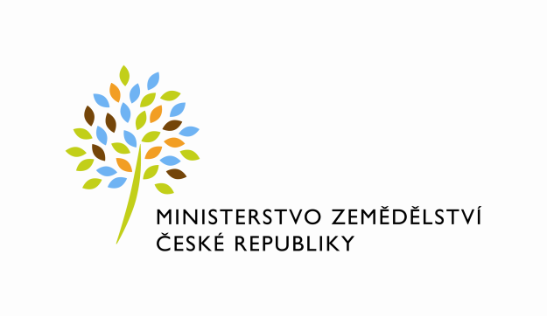
Tisková zpráva

V Praze 27. 6. 2024

Nová surovinová politika pro dřevo: V ČR se bude ve stavebnictví i v dalších odvětvích víc využívat dřevo z našich lesů
Ministerstvo zemědělství připravilo ve spolupráci s dalšími ministerstvy nový materiál o efektivním využívání dřeva z našich lesů - Surovinovou politiku pro dřevo. V dokumentu jsou popsány nové trendy a předpoklad vývoje zpracování dřeva. Záměrem je více ho využívat v různých oblastech a zpracovávat ho v co největší míře přímo v České republice. Surovinovou politiku pro dřevo projednala vláda.
„Dřevo je obnovitelná surovina, která přispívá ke zmírňování změn klimatu, protože poutá uhlík. Zároveň jde o strategickou komoditu, která má v našem běžném životě mnohostranné využití, například ve stavebnictví, nebo v chemickém a textilním průmyslu. Právě proto chceme co nejvíce podporovat zpracování dřeva z našich lesů u nás doma, v České republice, a to ve shodě s ochranou životního prostředí. Surovinová politika pro dřevo k tomu poskytuje směr a odhad budoucích trendů. Materiál jsme připravili ve spolupráci s ministerstvy průmyslu a obchodu a životního prostředí,“ řekl ministr zemědělství Marek Výborný (KDU-ČSL).
Větší zpracování přímo v ČR omezí vývoz surového dřeva do zahraničí a podpoří tuzemskou finalizaci výrobků ze dřeva s vyšší přidanou hodnotou. Surovinová politika vychází z principů udržitelného obhospodařování lesů a trvalé a vyrovnané produkce dřeva v českých lesích. Navrhuje opatření, která zlepší podmínky pro využití dřeva zejména ve stavebnictví, motivační nástroje pro budování dřevostaveb, častější využití dřeva při veřejných stavbách a předpokládá i zvážení daňových úlev pro užívání budov ze dřeva.
„V Surovinové politice se zabýváme také zachováním lesa. To můžeme pozitivně ovlivnit například omezením množstvím odebírané biomasy pro energetické účely a naopak více využívat odpadní recyklované dřevo. Chceme zachovat průměrnou těžbu jako před kůrovcovou kalamitou, a přitom nesnižovat rozlohu lesů. Přírůstek dřeva v českých lesích je vyšší než jeho současná spotřeba,“ uvedl ministr Výborný.
V historickém srovnání celková plocha lesů v ČR i přes nedávnou kůrovcovou kalamitu roste. V roce 2022 bylo zalesněno 2,68 milionu hektarů, v roce 2000 přibližně 2,63 milionu hektarů, zatímco v roce 1950 to bylo 2,51 milionu hektarů.
„Dřevostavby budou hrát ve stavebnictví čím dál větší roli nejen díky rychlosti výstavby, ale také díky dobré energetické náročnosti,“ řekl ministr průmyslu a obchodu Jozef Síkela (STAN) s tím, že při rozvoji využívání dřeva hraje klíčovou roli zavádění mezinárodních standardů do českého systému. „Ministerstvo podporuje práce na vytvoření normativních podmínek požární bezpečnosti pro větší využití dřeva ve stavebnictví, přičemž v nedávné době jsme již zavedli mezinárodní normy do českého systému. Společně se Surovinovou politikou pro dřevo se jedná se o opatření, která podporují rozvoj dřevostaveb u nás a přispívají k modernímu a udržitelnému stavebnictví.“
Ke konkrétním cílům Strategie patří úprava norem ve stavebnictví, které umožní jednodušší způsobem stavět dřevostavby až do výšky 22,5 metru, využití minimálního podílu dřeva při výstavbě budov u k tomu vhodných veřejných zakázek a dotační a daňová podpora výstavby energeticky pasivních dřevostaveb. Dřevěné budovy se dají postavit rychleji než zděné a jejich výstavba je až 5krát méně energeticky náročná.
Obliba dřevostaveb v ČR mezi lidmi roste. Podle statistických údajů byl v roce 2000 jejich podíl jen 1,4 %, v roce 2022 už to bylo 14,1 %. Například ve Švédsku jsou však zastoupeny až z 90 %, v Rakousku z 33 % a ve Švýcarsku z 20 %. Naším cílem je do roku 2035 zvýšit podíl dřevostaveb u výstavby rodinných domů v ČR na 25 %.
Rovněž chceme více propagovat dřevo jako vhodný materiál, podporovat výzkum nových technologií a prosazovat recyklaci odpadů obsahujících dřevo. Z recyklovaného dřeva je možné vyrobit například dřevotřískové desky pro výrobu nábytku.
Stálá pracovní skupina pro surovinovou politiku pro dřevo při Radě vlády pro energetickou a surovinovou strategii ČR, která Surovinovou politiku připravila, bude nejméně jednou za půl roku vyhodnocovat naplňování těchto cílů a navrhovat vládě ČR další opatření. To by mělo sloužit jako podklad pro strategická a investiční rozhodování státu i soukromých firem, rozvoji dřevozpracujícího sektoru, a především k ekonomicky i ekologicky vhodnému použití dřeva a jeho zpracování. ČR má dlouhodobou tradici ve zpracování dřeva, a stabilní kapacitu zpracovatelského průmyslu. Lesnicko-dřevařský sektor vytváří příležitost pro zaměstnanost ve všech regionech.

Kompletní Surovinovou politiku pro dřevo si můžete přečíst zde: Surovinová politika pro dřevo (eagri.cz)
Ministerstvo zemědělství připravilo také publikaci Průvodce ve využití dřeva ve veřejných zakázkách, k dispozici zde: Průvodce využitím dřeva | eAGRI
Vojtěch Bílý
tiskový mluvčí Ministerstva zemědělství

